А Д М И Н И С Т Р А Ц И Я
ОЛЬХОВАТСКОГО ГОРОДСКОГО ПОСЕЛЕНИЯ
ОЛЬХОВАТСКОГО МУНИЦИПАЛЬНОГО РАЙОНА
ВОРОНЕЖСКОЙ ОБЛАСТИ

ПОСТАНОВЛЕНИЕ

от 06 сентября 2021 года № 414
рп.Ольховатка

Об утверждении Схемы размещения нестационарных торговых объектов на территории Ольховатского городского поселения

В целях упорядочения размещения и функционирования нестационарных торговых объектов на территории Ольховатского городского поселения Ольховатского муниципального района Воронежской области, создания условий для улучшения организации и качества торгового обслуживания населения, руководствуясь пунктом 3 статьи 10 Федерального закона РФ от 28.12.2009г. № 381-ФЗ «Об основах государственного регулирования торговой деятельности в Российской Федерации», постановлением Правительства Российской Федерации от 29.09.2010 № 772 «Об утверждении правил включения нестационарных торговых объектов, расположенных на земельных участках, в зданиях, строениях и сооружениях, находящихся в государственной собственности, в схему размещения нестационарных торговых объектов», приказом департамента предпринимательства и торговли Воронежской области от 22 июня 2015 года № 41 «Об утверждении порядка разработки и утверждения схемы размещения нестационарных торговых объектов органами местного самоуправления муниципальных образований на территории Воронежской области» администрация Ольховатского городского поселения Ольховатского муниципального района Воронежской области постановляет:
1. Утвердить прилагаемую Схему размещения нестационарных торговых объектов на территории Ольховатского городского поселения Ольховатского муниципального района Воронежской области.
2. Утвердить Схемы размещения нестационарных торговых объектов на территории Ольховатского городского поселения Ольховатского муниципального района Воронежской области сроком на 5 лет согласно приложениям №1-6.
3. В течение 10 дней после утверждения направить Схему размещения нестационарных торговых объектов на территории Ольховатского городского поселения Ольховатского муниципального района Воронежской области в департамент предпринимательства и торговли Воронежской области.
4. Опубликовать настоящее постановление в официальном издании органов местного самоуправления Ольховатского городского поселения Ольховатского муниципального района Воронежской области «Муниципальный Вестник» и разместить в сети Интернет на официальном сайте администрации Ольховатского городского поселения.
5. Контроль исполнения настоящего постановление оставляю за собой.

Глава администрации
Ольховатского городского поселения Ю.И. Пушкарный

Утверждена

постановлением администрации

Ольховатского городского поселения

от 06 сентября 2021 года № 414

Схема
размещения нестационарных торговых объектов на территории
Ольховатского городского поселения
Ольховатского муниципального района Воронежской области

№ п/п | Адресный ориентир,  местоположение | Площадь нестационарного торгового объекта  (кв.м) | Количество нестационарных торговых объектов по одному адресному ориентиру | вид нестационарного  торгового  объекта  (киоск, павильон, лоточно-выездная торговля) | Группа реализуемых  товаров | Информация об использовании нестационарного торгового объекта субъектами малого и среднего предпринимательства, осуществляющими торговую деятельность (субъект малого и среднего бизнеса, иное учреждение, организация, юр. лицо) | Период размещения нестационарных торговых объектов | Существующий/планируемый
1 | 2 | 3 | 4 | 5 | 6 | 7 | 8 | 9
1 | Воронежская область, Ольховатский район,  рп. Ольховатка,  пер. Красноармейский, 3а | 20 | 1 | павильон | Смешанные товары | ИП  Голубова К.И. | круглогодично | Существующий
2 | Воронежская область, Ольховатский район,  рп. Ольховатка,  пер. Красноармейский, 3а/1 | 9 | 1 | павильон | Смешанные товары | ИП  Голубова К.И. | круглогодично | Существующий
3 | Воронежская область, Ольховатский район,  рп. Ольховатка,  пер. Красноармейский, 3б | 19 | 1 | павильон | Смешанные товары | ИП  Лихоносова С.А. | круглогодично | Существующий
4 | Воронежская область, Ольховатский район,  рп. Ольховатка,  пер. Красноармейский, 3в | 13 | 1 | павильон | Смешанные товары | ИП  Тесленко В.А. | круглогодично | Существующий
5 | Воронежская область, Ольховатский район,  рп. Ольховатка,  ул. Октябрьская, 66а | 13 | 1 | павильон | Смешанные товары | ИП  Стасенко Ю.Ю. | круглогодично | Существующий
6 | Воронежская область, Ольховатский район,  рп. Ольховатка,  ул. Жуковского, 23в | 23 | 1 | павильон | Смешанные товары | ИП  Голубова К.И. | круглогодично | Существующий
7 | Воронежская область, Ольховатский район,  р.п. Ольховатка,  ул. Жуковского, 23г | 35 | 1 | - | - | субъект малого и среднего бизнеса | - | планируемый
8 | Воронежская область, Ольховатский район, Ольховатка,  ул. 50 лет ВЛКСМ, 3в | 16 | 1 | - | - | субъект малого и среднего бизнеса | - | планируемый
9 | Воронежская область, Ольховатский район,  п. Загирянка,  ул. Лесная,2а | 20 | 1 |  | - | субъект малого и среднего бизнеса | - | планируемый
10 | Воронежская область, Ольховатский район, р.п. Ольховатка,  ул. Жуковского, 4 в | 24 | 1 | павильон | Смешанные товары | ИП Пашукевич | круглогодично | Существу ющий
11 | Воронежская область, Ольховатский район,  рп. Ольховатка,  пер. Красноармейский, 1б | 20 | 5 | лоточно - выездная торговля «Дары земли Воронежской» | Продовольственные | Физические лица, граждане, ведущие ЛПХ, занимающиеся садоводчеством, огородничеством, КФХ | круглогодично | существующий
12 | Воронежская область, Ольховатский район,  рп. Ольховатка,  пер. Красноармейский, 1б | 12 | 2 | Развозная торговля (автолавка) | Смешанные товары | Физические лица, субъект малого и среднего бизнеса | круглогодично | существующий
13 | Воронежская область, Ольховатский район,  рп. Ольховатка,  пер. Красноармейский, 7а | 24 | 2 | лоточно - выездная торговля | Смешанные товары | субъект малого и среднего бизнеса | круглогодично | существующий
14 | Воронежская область, Ольховатский район,  рп. Ольховатка,  пер. Красноармейский, 19а | 7,5 | 1 | павильон | Смешанные товары | субъект малого и среднего бизнеса | круглогодично | планируемый
15 | Воронежская область, Ольховатский район, рп. Ольховатка,  пер. Красноармейский, 19а | 7,5 | 1 | павильон | Смешанные товары | субъект малого и среднего бизнеса | круглогодично | планируемый
16 | Воронежская область, Ольховатский район,  рп. Ольховатка,  пер. Красноармейский, 19а | 7,5 | 1 | павильон | Смешанные товары | субъект малого и среднего бизнеса | круглогодично | планируемый
17 | Воронежская область, Ольховатский район,  рп. Ольховатка,  пер. Красноармейский, 20 | 100 | 4 | павильон | Смешанные товары | субъект малого и среднего бизнеса | круглогодично | планируемый
18 | Воронежская область, Ольховатский район,  р.п. Ольховатка,  пер. Горького, 6 | 9 | 1 | лоточно - выездная торговля | Продовольственные товары (общественное питание) | субъект малого и среднего бизнеса | круглогодично | существующий
19 | Воронежская область, Ольховатский район, п.Большие Базы ул. Суворова 88а | 100 | 5 | Лоточно-выездная торговля, | Смешанные | Физические лица | круглогодично | существующий
20 | Воронежская область, Ольховатский район, п.Малые Базы, ул. Юбилейная 8б | 200 | 10 | Лоточно-выездная торговля, | Смешанные товары | Физические лица, субъект малого и среднего бизнеса | круглогодично | существующий
21 | Воронежская область, Ольховатский район,  п. Большие Базы,  ул.Кирова, 40г | 9 | 1 | киоск | Смешанные товары | ИП Плужник Л.В. | круглогодично | существующий
22 | Воронежская область, Ольховатский район, п.Большие Базы,  ул.Кирова, 99б | 30 | 1 | павильон | Продовольственные товары (общественное питание) | ИП Мельникова И.В. | круглогодично | существующий
23 | Воронежская область, Ольховатский район, п.Большие Базы,  ул.Кирова, 75 б | 100 | 1 | павильон | Продовольственные товары (общественное питание) | ИП Лобода С.В. | круглогодично | существующий
24 | Воронежская область, Ольховатский район, п.Большие Базы,  ул.Кирова, 44 ж | 48 | 1 | павильон | Бытовое обслуживание | ИП Щербак А.А. | круглогодично | существующий
25 | Воронежская область, Ольховатский район, п.Большие Базы,  ул.Кирова, 44о | 16 | 1 | павильон | Продовольственные товары (общественное питание) | ИП Щербак А.А. | круглогодично | существующий
26 | Воронежская область, Ольховатский район, п.Малые Базы, ул.Юбилейная,8а | 30 | 1 | павильон | Смешанные товары | субъект малого и среднего бизнеса | круглогодично | планируемый
27 | Воронежская область, Ольховатский район, п. Заболотовка, ул. Маяковского, 35г | 48 | 1 | павильон | Смешанные товары | ИП Родионова И.И. | Круглогодично | существующий
28 | Воронежская область, Ольховатский район, п. Заболотовка, ул. Маяковского, 35д | 15 | 1 | павильон | страховые услуги | ИП Самарин Б.В. | Круглогодично | существующий
29 | Воронежская область, Ольховатский район, п. Заболотовка, ул. Центральная,1 | 300 | 30 | лоточно-выездная торговля | с/х продукция | юридические и физические лица | Круглогодично | существующий
30 | Воронежская область, Ольховатский район,  п. Бугаевка,  ул. Тополиная, 8в | 35 | 1 | павильон | бытовые услуги | ИП Щербак А.А. | Круглогодично | существующий
31 | Воронежская область, Ольховатский район, п.Заболотовка,  ул.Базарная, 1 | 20 | 1 | павильон | Продовольственные товары (общественное питание) | ООО «Чивас» | круглогодично | планируемый
32 | Воронежская область, Ольховатский район, п.Большие Базы,  ул.Кирова, 44/1Г | 15 | 1 | павильон | Продовольственные товары (общественное питание) | ИП Чуприна Ю.А. | круглогодично | существующий
33 | Воронежская область, Ольховатский район, п.Большие Базы,  ул.Кирова 44/1В | 18 | 1 | павильон | Продовольственные товары (общественное питание) | ИП Ватутин В.С. | круглогодично | существующий

* Примечание
1. При разработке Схемы предусмотрены мероприятия по соблюдению запрета розничной торговли табачных изделий на расстоянии менее чем сто метров от границ территорий образовательных организаций, установленного Федеральным законом от 10.07.2001 №87 – ФЗ «Об ограничении курения табака».
2. При разработке Схемы предусмотрены мероприятия по соблюдению запрета розничной продажи алкогольной продукции с содержанием этилового спирта более 15 процентов объема готовой продукции во всех нестационарных торговых объектах независимо от площади торгового объекта, установленного Федеральным законом от 22.11.1995 №171-ФЗ «О государственном регулировании производства и оборота этилового спирта, алкогольной продукции

Схема размещения нестационарных торговых объектов на территории Ольховатского городского поселения Ольховатского муниципального района Воронежской области п. Большие Базы | Приложение №1  к постановлению администрации Ольховатского городского поселения  «06» сентября 2021 года №414
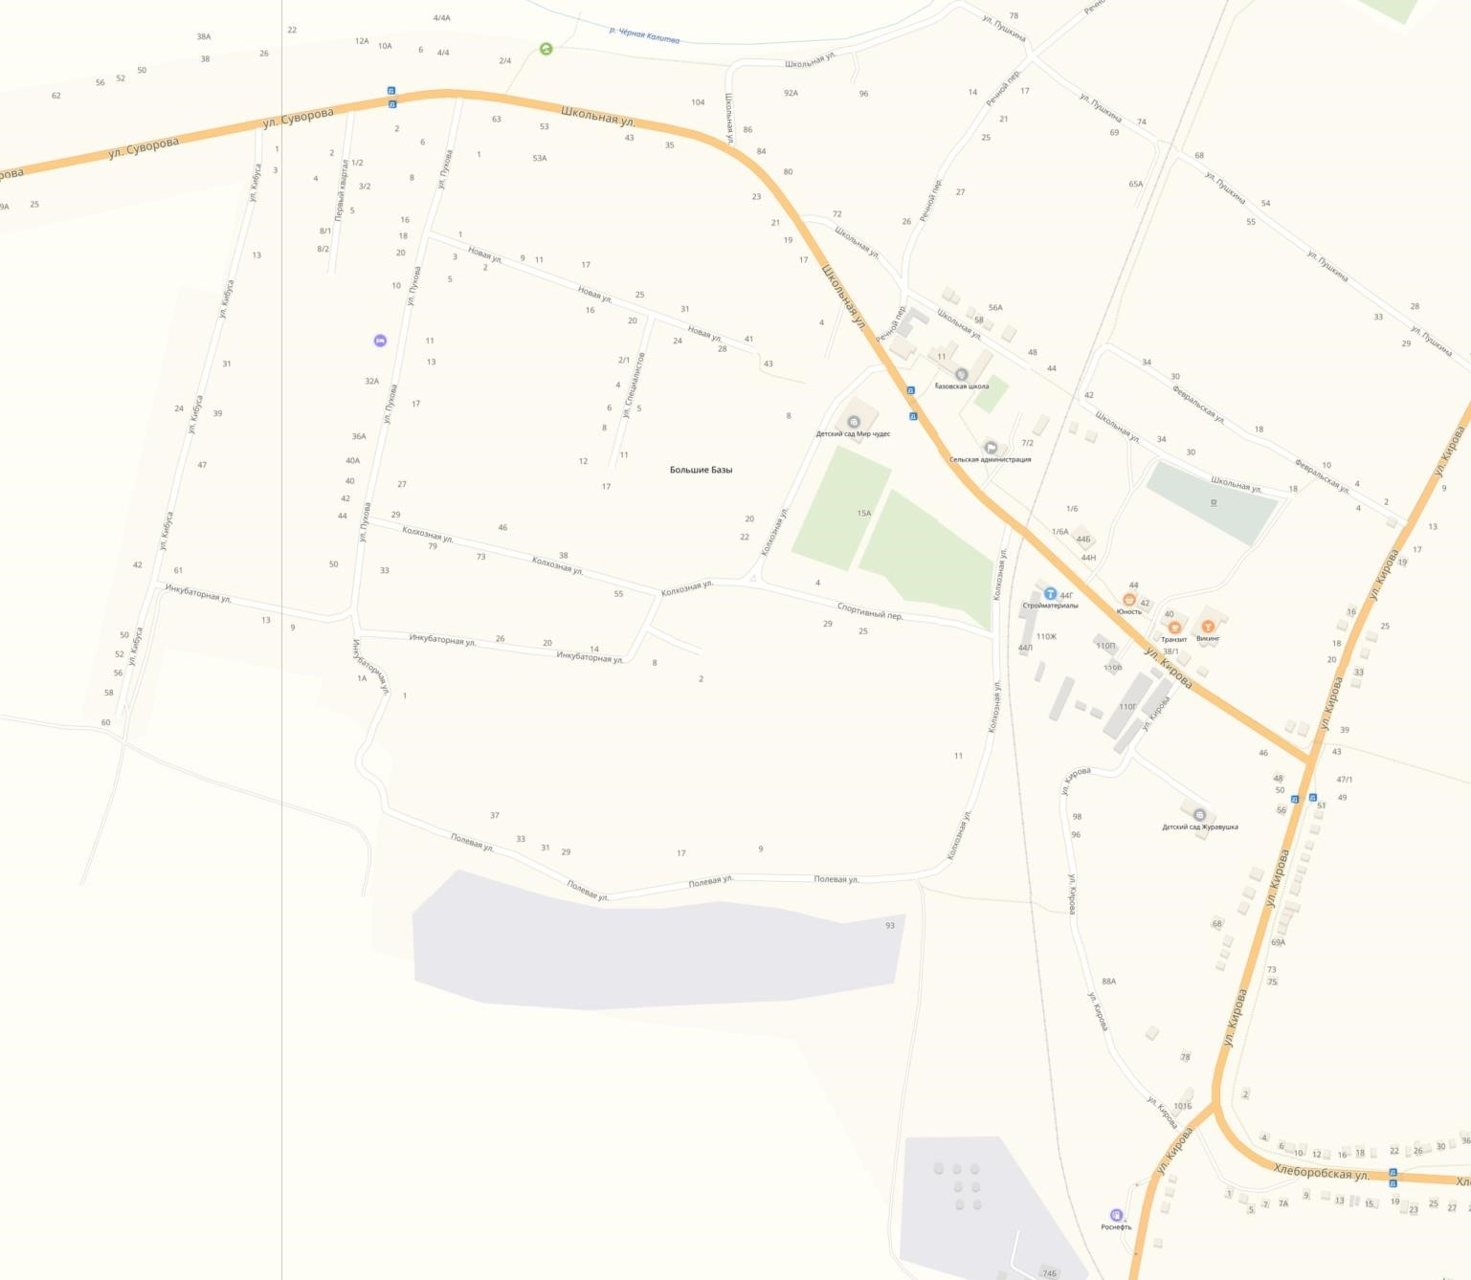

ул.
Суворова

8
8
а

ул.
Кирова

о
44

ул.
Кирова 44ж

ул.
Кирова 44г

ул.
Кирова 99б

ул.
Кирова 75б

ул.
Кирова 44/1г

ул.
Кирова 44/1в

Условные обозначения:
Планируемый объект нестационарной розничной

торговли
Существующий объект нестационарной розничной
торговли
Красная линия улицы

Схема размещения нестационарных торговых объектов на территории Ольховатского городского поселения Ольховатского муниципального района Воронежской области п. Малые Базы | Приложение №2  к постановлению администрации Ольховатского городского поселения  «06» сентября 2021 года №414
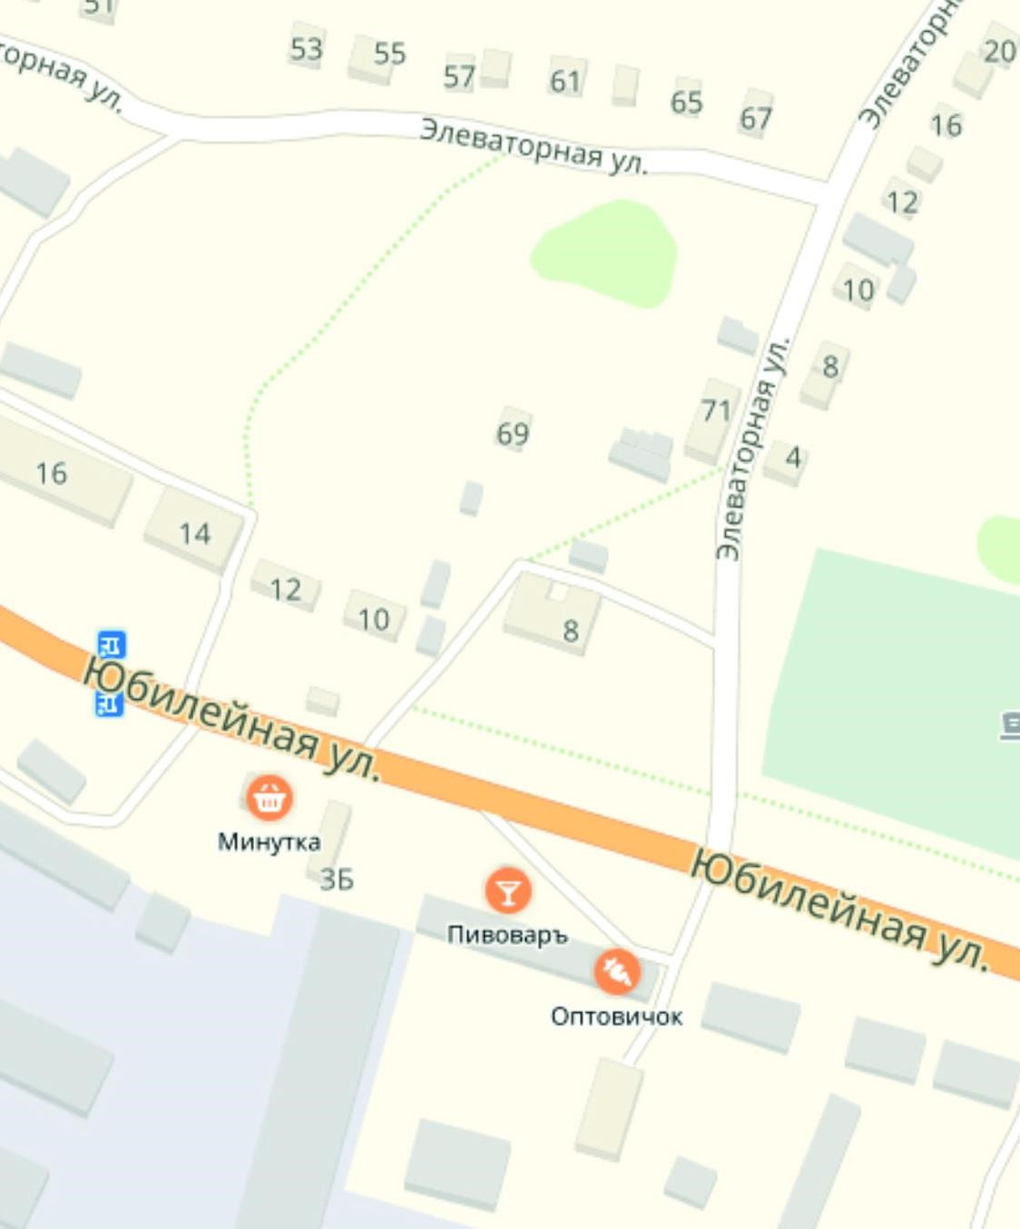

»»«»»22»»2»»»»»»
»»

Условные обозначения:

Планируемый объект нестационарной розничной
торговли

Существующий объект нестационарной розничной
торговли

Красная линия улицы

ул.
Юбилейная 8б

ул.
Юбилейная 8а

Схема размещения нестационарных торговых объектов на территории Ольховатского городского поселения Ольховатского муниципального района Воронежской области п. Бугаевка | Приложение №3  к постановлению администрации Ольховатского городского поселения  «06» сентября 2021 года №414

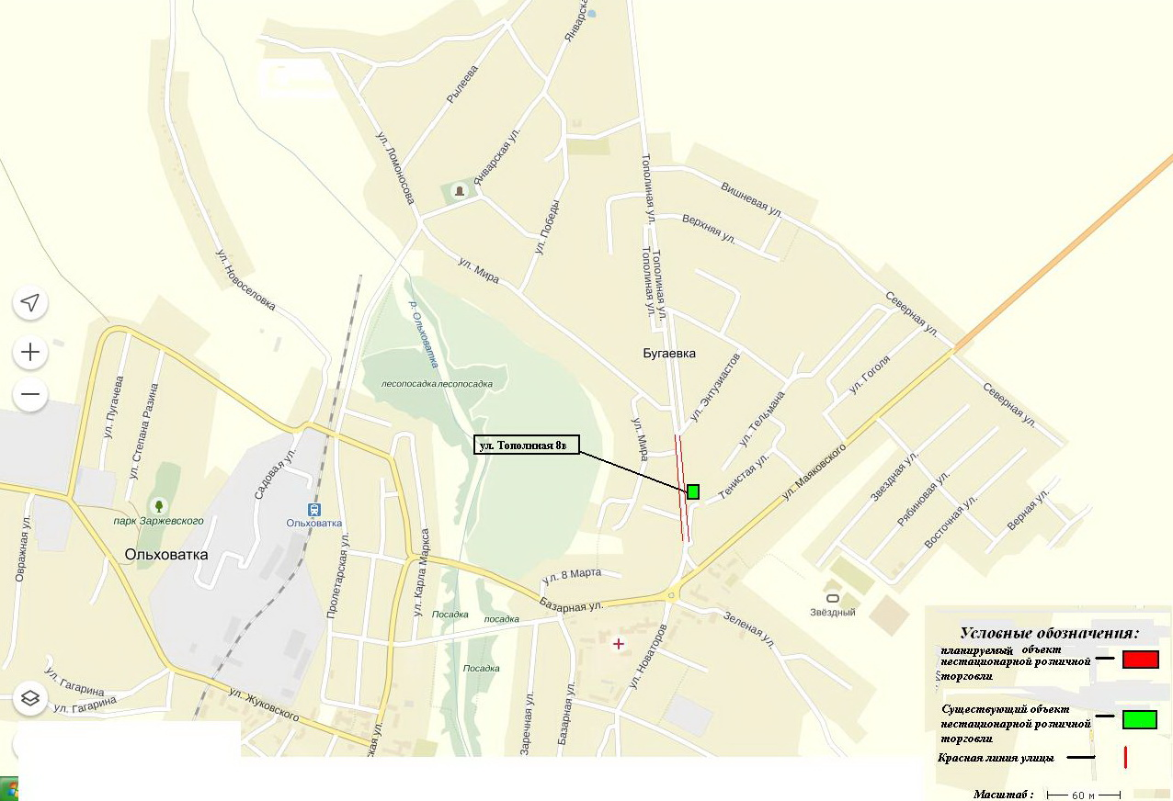

Схема размещения нестационарных торговых объектов на территории Ольховатского городского поселения Ольховатского муниципального района Воронежской области п. Загирянка | Приложение №4  к постановлению администрации Ольховатского городского поселения  «06» сентября 2021 года №414

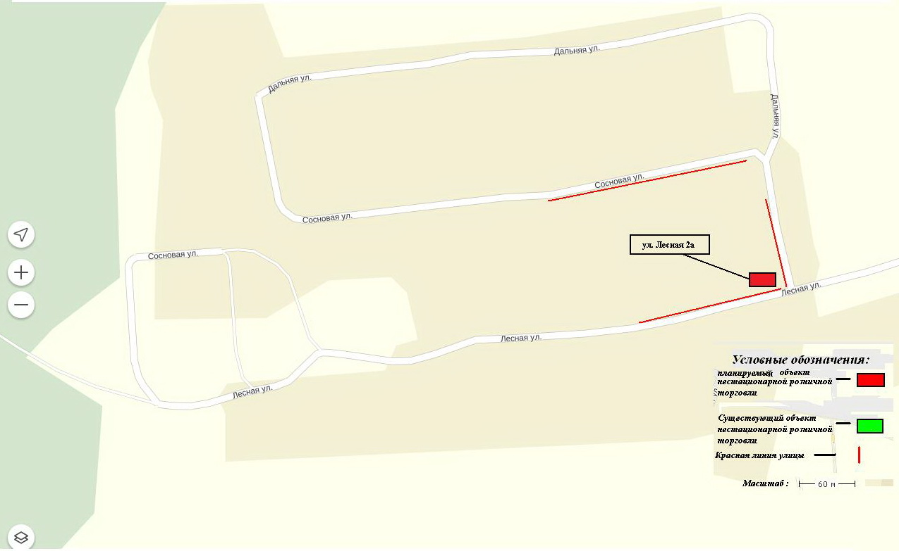

Схема размещения нестационарных торговых объектов на территории Ольховатского городского поселения Ольховатского муниципального района Воронежской области р.п. Ольховатка | Приложение №5  к постановлению администрации Ольховатского городского поселения  «06» сентября 2021 года №414

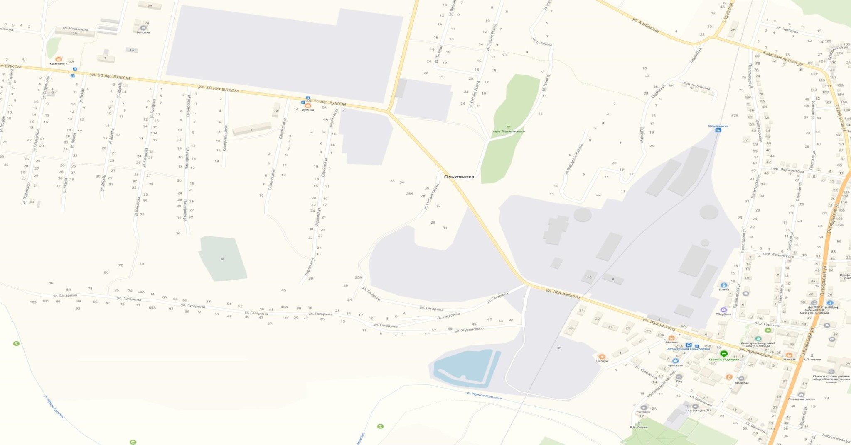

Условные обозначения:

Планируемый объект нестационарной розничной
торговли

Существующий объект нестационарной розничной
торговли

Красная линия улицы

ул.
лет ВЛКСМ 3в
50

ул.
Октябрьская 66а

ул.
Горького

6

ул.
Жуковского 4
в

пер

Красноармейский 20

пер

Красноармейский 7 а

пер Красноармейский
б
3

пер Красноармейский 3
в

пер Красноармейский

3
а/1

пер Красноармейский 1б

ул.Жуковского
23
в

ул.Жуковского
г
23

пер Красноармейский 3
а

пер

Красноармейский 19а

Схема размещения нестационарных торговых объектов на территории Ольховатского городского поселения Ольховатского муниципального района Воронежской области п. Заболотовка | Приложение №6  к постановлению администрации Ольховатского городского поселения  «06» сентября 2021 года №414
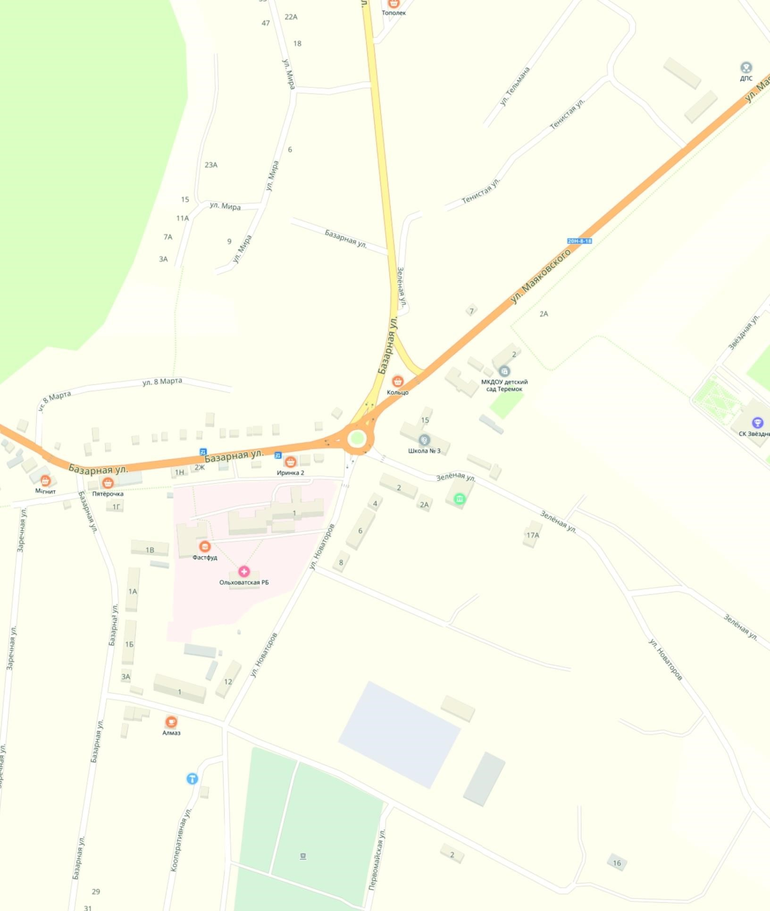

«»

»

ул.Центральная1

Условные обозначения:

Планируемый объект нестационарной розничной
торговли

Существующий объект нестационарной розничной
торговли

Красная линия улицы

ул.
Базарная
1

ул.
Маяковского 35 д

ул.
Маяковского 35 г

